ANALISIS DAN PERANCANGAN SISTEM MESIN KASIR RUMAH MAKAN

1. IDENTIFIKASI MASALAH (Latar Belakang)
Identifikasi masalah ini bertujuan untuk menjelaskan kelemahan dan tantangan yang dihadapi oleh rumah makan dalam mengelola proses transaksi penjualan dan pelaporan dengan sistem yang sedang berjalan, sehingga mendasari perlunya perancangan sistem informasi kasir yang baru.
1.1 Masalah pada Pengolahan Transaksi Penjualan
- Pencatatan Transaksi Manual yang Tidak Efisien: Pencatatan pesanan dan transaksi masih menggunakan nota manual atau buku kas, yang memakan waktu lama dan rentan terhadap kesalahan penulisan harga atau perhitungan total.
- Kesulitan dalam Monitoring Stok Real-Time: Tidak adanya sistem terintegrasi menyebabkan pemilik rumah makan kesulitan mengetahui jumlah stok bahan baku atau menu yang tersedia secara real-time.
- Proses Perhitungan yang Lambat: Kasir harus menghitung total pembayaran secara manual, termasuk pajak dan diskon, yang memperlambat pelayanan terutama saat jam ramai.
1.2 Masalah pada Pelaporan dan Rekapitulasi
- Rekapitulasi Penjualan yang Memakan Waktu: Pembuatan laporan penjualan harian, mingguan, atau bulanan memerlukan waktu lama karena harus merekap dari nota-nota manual.
- Data Penjualan Tidak Tersimpan dengan Baik: Nota kertas mudah hilang atau rusak, menyebabkan kesulitan dalam tracking riwayat transaksi dan analisis penjualan.
- Kurangnya Informasi untuk Pengambilan Keputusan: Tanpa data penjualan yang terorganisir, pemilik kesulitan menganalisis menu terlaris, jam sibuk, atau tren penjualan untuk membuat keputusan bisnis yang tepat.

2. SOLUSI MASALAH
Sistem yang diusulkan adalah Analisis dan Perancangan Sistem Mesin Kasir Rumah Makan Terintegrasi Berbasis Web.
Tujuan dari perancangan sistem ini adalah untuk mengotomatisasi proses transaksi penjualan, manajemen menu, dan pelaporan yang saat ini masih manual, sehingga menghasilkan data yang akurat, efisien, dan mendukung pengambilan keputusan bisnis.
Fitur Utama Sistem yang Diusulkan:
a. Modul Manajemen Menu dan Harga
- Database menu yang tersentralisasi dengan informasi nama, harga, kategori, dan ketersediaan.
- Fungsi untuk menambah, mengubah, atau menonaktifkan menu dengan mudah.
- Pengelompokan menu berdasarkan kategori (makanan, minuman, dessert, dll).
b. Modul Transaksi Penjualan (Point of Sale)
- Interface kasir yang user-friendly untuk input pesanan dengan cepat.
- Perhitungan otomatis total harga, pajak (PPN), dan diskon.
- Pencetakan struk digital atau fisik untuk pelanggan.
- Dukungan untuk berbagai metode pembayaran (tunai, kartu debit/kredit, e-wallet).
c. Modul Pelaporan dan Dashboard
- Dashboard real-time yang menampilkan total penjualan harian.
- Laporan penjualan berdasarkan periode (harian, mingguan, bulanan).
- Analisis menu terlaris dan performa penjualan per kategori.
- Laporan transaksi detail untuk keperluan audit.
d. Modul Manajemen Pengguna
- Sistem login dengan role-based access (Admin dan Kasir).
- Admin dapat mengelola data kasir, menu, dan mengakses seluruh laporan.
- Kasir hanya dapat melakukan transaksi dan melihat riwayat transaksi terbatas.

3. RUANG LINGKUP
Ruang lingkup ini diperlukan untuk memfokuskan analisis dan perancangan sistem agar proyek tetap terarah dan dapat diselesaikan dalam batas waktu yang wajar.
a. Batasan Masalah
- Objek Analisis: Proyek ini hanya berfokus pada analisis proses bisnis transaksi penjualan, manajemen menu, dan pelaporan yang berlaku di rumah makan.
- Integrasi Perangkat Keras: Sistem dapat terintegrasi dengan printer thermal untuk cetak struk, namun tidak mencakup integrasi dengan perangkat kasir fisik yang kompleks atau sistem inventory gudang.
- Metode Analisis dan Perancangan: Metode yang digunakan dalam proyek ini adalah Structured Analysis and Design Method (SADM) atau Waterfall Model dan akan menghasilkan perancangan dengan notasi UML atau DFD.
b. Batasan Sistem
- Pengguna Sistem: Pengguna utama sistem terbatas pada Admin dan Kasir.
- Fungsi Utama: Fungsionalitas sistem hanya mencakup:
  - Manajemen Menu dan Harga
  - Proses Transaksi Penjualan (Point of Sale)
  - Pelaporan dan Dashboard Penjualan
  - Manajemen Pengguna (Admin dan Kasir)
- Teknologi: Sistem akan dirancang berbasis Web, tidak mencakup pengembangan aplikasi native mobile (iOS/Android).
- Scope Inventory: Sistem tidak mencakup manajemen stok bahan baku secara detail atau purchase order ke supplier.

c. Estimasi Waktu dan Biaya Proyek

No | Deskripsi Tugas / Pekerjaan (Task) | Durasi (Hari) | Jumlah Tenaga Kerja | Tarif per Hari | Total Biaya Tenaga Kerja | Biaya Lain-lain | Total Keseluruhan per Task
1 | Tahap Perencanaan Proyek (Inisialisasi & Konseptual) | 8 | 1 | Rp 520.000 | Rp 4.160.000 | Rp 12.000 | Rp 4.172.000
1.1 | Melakukan diskusi mengenai proyek | 3 | 1 | Rp 520.000 | Rp 1.560.000 | - | Rp 1.560.000
1.2 | Mengumpulkan data user requirement | 4 | 1 | Rp 520.000 | Rp 2.080.000 | - | Rp 2.080.000
1.3 | Menandatangani kontrak proyek | 1 | 1 | Rp 520.000 | Rp 520.000 | Rp 12.000 | Rp 532.000
2 | Analisis Kebutuhan Sistem | 10 | 1 | Rp 520.000 | Rp 5.200.000 | Rp 100.000 | Rp 5.300.000
2.1 | Analisis kebutuhan fungsional & non-fungsional | 6 | 1 | Rp 520.000 | Rp 3.120.000 | - | Rp 3.120.000
2.2 | Penyusunan dokumen kebutuhan sistem | 4 | 1 | Rp 520.000 | Rp 2.080.000 | Rp 100.000 | Rp 2.180.000
3 | Perancangan Sistem (Desain Database & UI) | 10 | 1 | Rp 520.000 | Rp 5.200.000 | Rp 200.000 | Rp 5.400.000
3.1 | Desain ERD, tabel database, dan DFD | 5 | 1 | Rp 520.000 | Rp 2.600.000 | - | Rp 2.600.000
3.2 | Desain antarmuka pengguna (UI/UX) | 5 | 1 | Rp 520.000 | Rp 2.600.000 | Rp 200.000 | Rp 2.800.000
4 | Implementasi Sistem (Coding dan Integrasi) | 20 | 1 | Rp 520.000 | Rp 10.400.000 | Rp 300.000 | Rp 10.700.000
4.1 | Pembuatan database dan koneksi PHP | 5 | 1 | Rp 520.000 | Rp 2.600.000 | - | Rp 2.600.000
4.2 | Pembuatan fitur CRUD menu & transaksi | 10 | 1 | Rp 520.000 | Rp 5.200.000 | Rp 150.000 | Rp 5.350.000
4.3 | Pembuatan laporan dan cetak struk | 5 | 1 | Rp 520.000 | Rp 2.600.000 | Rp 150.000 | Rp 2.750.000
5 | Testing (Pengujian Sistem) | 7 | 1 | Rp 520.000 | Rp 3.640.000 | Rp 100.000 | Rp 3.740.000
6 | Maintenance (Pemeliharaan Awal Sistem) | 5 | 1 | Rp 520.000 | Rp 2.600.000 | Rp 200.000 | Rp 2.800.000
TOTAL | Keseluruhan Proyek Sistem Kasir Rumah Makan | 60 Hari | - | - | Rp 31.200.000 | Rp 912.000 | Rp 32.112.000

4. TAHAP ANALISIS

Kebutuhan Fungsional
Kebutuhan Fungsional dari Sistem Mesin Kasir Rumah Makan:
A. Admin
- Sistem harus menyediakan akses masuk bagi Administrator melalui halaman login. (SRS_F_SMKRM_001)
- Sistem harus menyediakan fitur pengelolaan data menu secara menyeluruh. (SRS_F_SMKRM_002)
  - 2.1 Sistem harus memungkinkan penambahan menu baru beserta harga, kategori, dan deskripsi. (SRS_F_SMKRM_021)
  - 2.2 Sistem harus memungkinkan pengeditan data menu yang sudah tersimpan. (SRS_F_SMKRM_022)
  - 2.3 Sistem harus memungkinkan penghapusan atau penonaktifan menu yang tidak tersedia. (SRS_F_SMKRM_023)
- Sistem harus menyediakan fitur pengelolaan data kasir. (SRS_F_SMKRM_003)
  - 3.1 Sistem harus memungkinkan penambahan akun kasir baru. (SRS_F_SMKRM_031)
  - 3.2 Sistem harus memungkinkan pengeditan data kasir. (SRS_F_SMKRM_032)
  - 3.3 Sistem harus memungkinkan penonaktifan akun kasir. (SRS_F_SMKRM_033)
- Sistem harus menampilkan dashboard real-time yang berisi total penjualan harian dan statistik penjualan. (SRS_F_SMKRM_004)
- Sistem harus menghasilkan laporan penjualan berdasarkan periode waktu (harian, mingguan, bulanan). (SRS_F_SMKRM_005)
  - 5.1 Sistem harus menampilkan laporan menu terlaris. (SRS_F_SMKRM_051)
  - 5.2 Sistem harus menampilkan laporan performa penjualan per kategori. (SRS_F_SMKRM_052)
  - 5.3 Sistem harus dapat mengekspor laporan dalam format PDF atau Excel. (SRS_F_SMKRM_053)
- Sistem harus menampilkan riwayat transaksi detail untuk keperluan audit. (SRS_F_SMKRM_006)
B. Kasir
- Sistem harus menyediakan akses masuk bagi Kasir melalui halaman login. (SRS_F_SMKRM_001)
- Sistem harus menampilkan daftar menu yang tersedia dengan harga dan kategori. (SRS_F_SMKRM_007)
- Sistem harus memungkinkan kasir untuk menambahkan item menu ke dalam keranjang transaksi. (SRS_F_SMKRM_008)
  - 3.1 Sistem harus memungkinkan kasir untuk mengubah jumlah item dalam keranjang. (SRS_F_SMKRM_081)
  - 3.2 Sistem harus memungkinkan kasir untuk menghapus item dari keranjang. (SRS_F_SMKRM_082)
- Sistem harus menghitung total pembayaran secara otomatis termasuk pajak (PPN) dan diskon jika ada. (SRS_F_SMKRM_009)
- Sistem harus menyediakan pilihan metode pembayaran (tunai, kartu debit/kredit, e-wallet). (SRS_F_SMKRM_010)
  - 5.1 Sistem harus menghitung kembalian untuk pembayaran tunai. (SRS_F_SMKRM_101)
- Sistem harus mencetak atau menampilkan struk transaksi setelah pembayaran selesai. (SRS_F_SMKRM_011)
- Sistem harus menyimpan riwayat transaksi yang dilakukan oleh kasir. (SRS_F_SMKRM_012)
- Sistem harus menampilkan riwayat transaksi kasir dalam shift kerja berjalan. (SRS_F_SMKRM_013)

B. Kebutuhan Non-Fungsional
Kebutuhan Non-Fungsional dari Sistem Mesin Kasir Rumah Makan:
a) Kinerja
- Sistem harus mampu memproses input transaksi dan menampilkan data dengan waktu respon maksimal 2 detik per permintaan. (SRS_NF_SMKRM_001)
- Sistem harus dapat menangani minimal 50 transaksi simultan pada jam sibuk tanpa penurunan performa. (SRS_NF_SMKRM_002)
b) Kehandalan
- Sistem harus tetap dapat beroperasi minimal 8 jam meskipun pasokan listrik utama terputus, dengan bantuan UPS/server backup. (SRS_NF_SMKRM_003)
- Sistem harus memiliki uptime minimal 99% selama jam operasional rumah makan. (SRS_NF_SMKRM_004)
c) Keamanan
- Sistem harus menerapkan enkripsi untuk penyimpanan password pengguna menggunakan algoritma hashing (misal: bcrypt). (SRS_NF_SMKRM_005)
- Sistem harus mengimplementasikan session timeout setelah 15 menit tidak aktif. (SRS_NF_SMKRM_006)
- Sistem harus mencatat log aktivitas pengguna untuk keperluan audit. (SRS_NF_SMKRM_007)
d) Ketersediaan
- Sistem harus dapat diakses 24 jam/hari oleh pengguna internal (Administrator dan Kasir). (SRS_NF_SMKRM_008)
e) Kemudahan Penggunaan
- Kasir baru harus mampu memahami dan menggunakan fitur transaksi dalam waktu maksimal 5 menit pelatihan. (SRS_NF_SMKRM_009)
- Interface sistem harus intuitif dengan maksimal 3 klik untuk menyelesaikan satu transaksi. (SRS_NF_SMKRM_010)
f) Portabilitas
- Sistem harus dapat dijalankan di berbagai peramban web modern (Chrome, Edge, Firefox, Safari) versi terbaru. (SRS_NF_SMKRM_011)
- Sistem harus responsif dan dapat diakses dari perangkat desktop, tablet, maupun smartphone. (SRS_NF_SMKRM_012)
g) Skalabilitas
- Sistem harus dapat menampung minimal 10.000 transaksi per bulan tanpa degradasi performa. (SRS_NF_SMKRM_013)
- Database sistem harus dapat menyimpan data transaksi minimal untuk periode 2 tahun. (SRS_NF_SMKRM_014)

5. TAHAP MODELING DFD
1.DFD Level 0
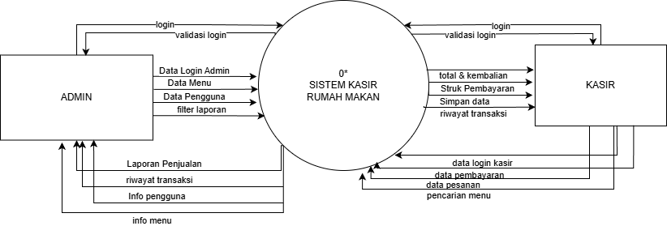

2. DFD Level 1
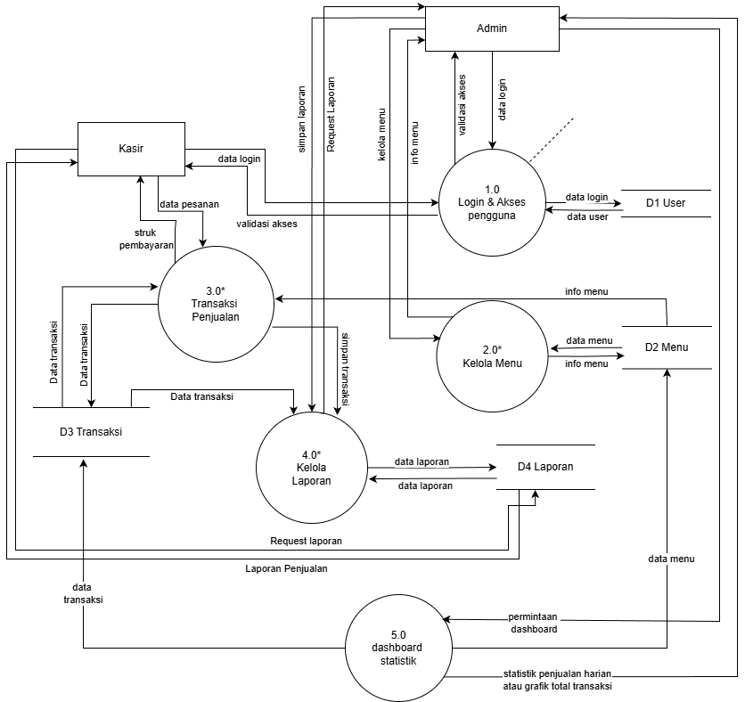

3. DFD Level 2 (2.0)
Proses kelola menu

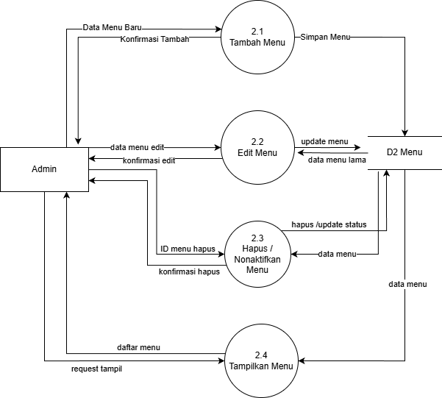

4. DFD Level 2 (3.0)
Proses Transaksi Penjualan
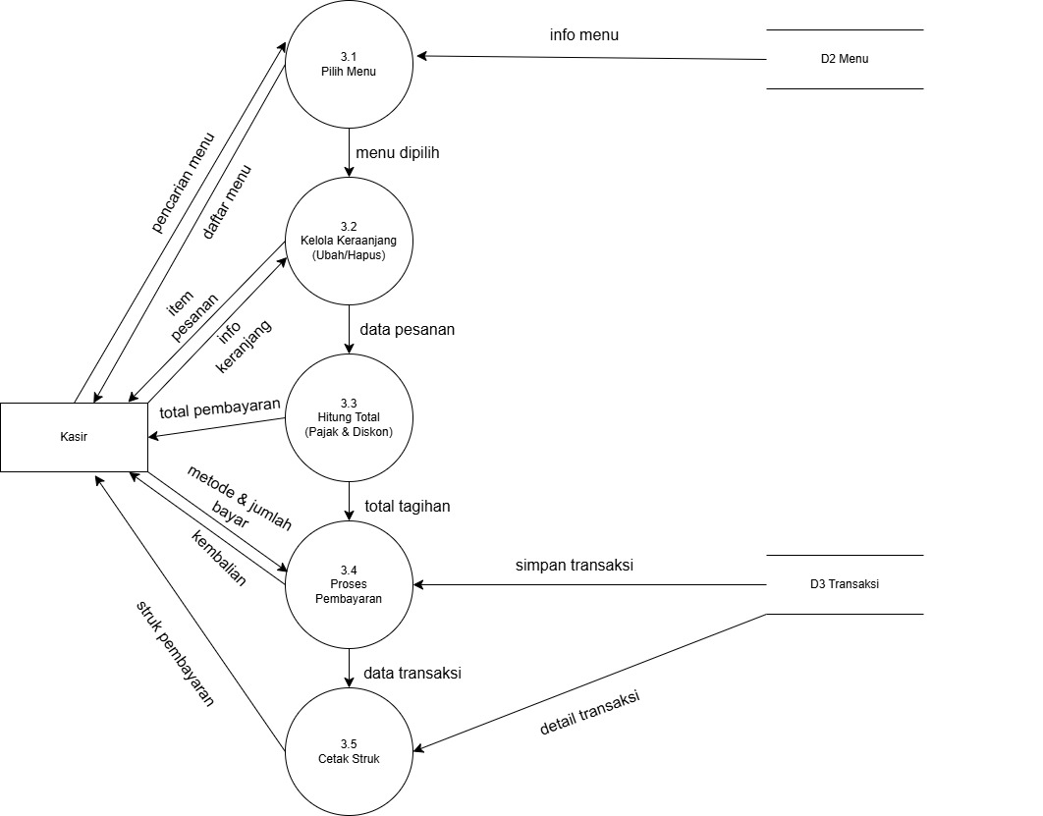

5. DFD Level 2 (4.0)
Proses kelola laporan

